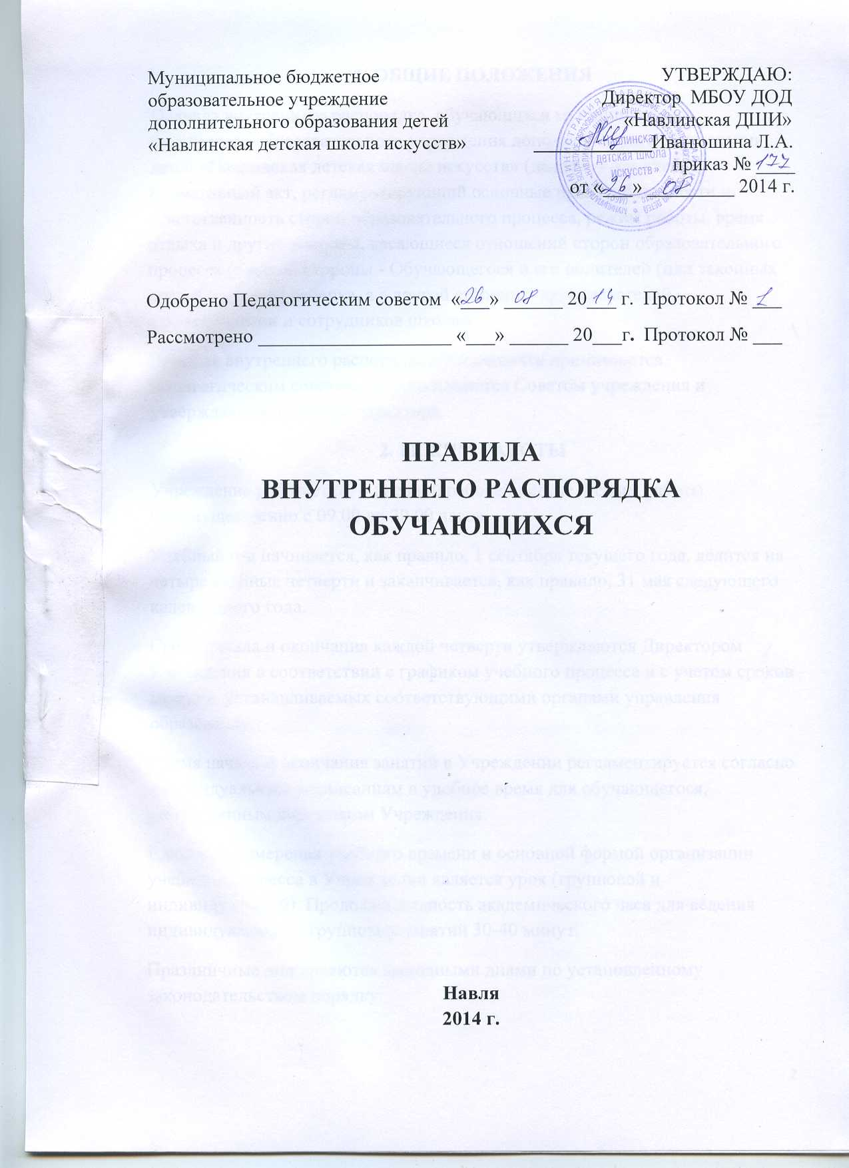
1. ОБЩИЕ ПОЛОЖЕНИЯ
Правила внутреннего распорядка обучающихся муниципального бюджетного образовательного учреждения дополнительного образования детей «Навлинская детская школа искусств» (далее – Учреждение) - нормативный акт, регламентирующий основные права, обязанности и ответственность сторон образовательного процесса, режим работы, время отдыха и другие вопросы, касающиеся отношений сторон образовательного процесса (с одной стороны - Обучающегося и его родителей (или законных представителей) ребенка, а с другой стороны - преподавателей, администрации и сотрудников школы).
Правила внутреннего распорядка обучающихся принимаются Педагогическим советом, согласовываются Советом учреждения и утверждаются приказом директора.
2. РЕЖИМ РАБОТЫ
Учреждение работает по 6 дневной рабочей неделе. Режим работы преимущественно с 09.00 до 20.00 часов.
Учебный год начинается, как правило, 1 сентября текущего года, делится на четыре учебные четверти и заканчивается, как правило, 31 мая следующего календарного года.
Сроки начала и окончания каждой четверти утверждаются Директором Учреждения в соответствии с графиком учебного процесса и с учетом сроков каникул, устанавливаемых соответствующими органами управления образования.
Время начала и окончания занятий в Учреждении регламентируется согласно индивидуальным расписаниям в удобное время для обучающегося, утвержденным директором Учреждения.
Единицей измерения учебного времени и основной формой организации учебного процесса в Учреждении является урок (групповой и индивидуальный). Продолжительность академического часа для ведения индивидуальных и групповых занятий 30-40 минут.
Праздничные дни являются выходными днями по установленному законодательством порядку.
В каникулярное время, выходные и праздничные дни допускается проведение в Учреждении дополнительных репетиционных занятий с обучающимися, внеклассных мероприятий с детьми.
Занятия в проводятся индивидуально и в группах, исходя из требования учебного плана. Режим занятий устанавливается расписанием, которое утверждает директор.
Продолжительность занятий и недельная нагрузка определяется программой и учебным планом, не противоречащим существующим санитарным нормам.

3. ОСНОВНЫЕ ПРАВА ОБУЧАЮЩЕГОСЯ
Обучающийся имеет право:
· на свободный выбор отделения, инструмента, специального предмета;
· на обучение в учебных группах в рамках образовательной деятельности учреждения, финансируемой из бюджета;
· на получение качественных платных дополнительных образовательных услуг в соответствии с настоящим Уставом;
· на безопасные условия во время образовательного процесса;
· на обучение по индивидуальным учебным планам;
· на уважение человеческого достоинства;
· на свободное посещение мероприятий Учреждения, не предусмотренных учебным планом;
· на участие в концертах, мероприятиях по направлениям Учреждения.
· на использование в установленном порядке музыкальных инструментов Учреждения, инвентаря и оборудования;
· на участие в управлении Учреждением через представительство на общем собрании коллектива, представителей обучающихся Учреждения и их родителей (законных представителей) и (или) Совете Учреждения;
· на получение свидетельства установленного образца по окончании обучения в Учреждении (при прохождении промежуточной и итоговой аттестации в полном объеме).
4.ОСНОВНЫЕ ОБЯЗАННОСТИ ОБУЧАЮЩЕГОСЯ
Обучающийся обязан:
· Иметь все необходимые принадлежности, предусмотренные для занятий: (дневник, нотные тетради, рабочие тетради, карандаши, ручки, концертная форма и т. д.);
· Приходить на занятия в строго назначенное время в соответствии с расписанием за 5 минут до урока;
· Иметь опрятный внешний вид, сменную обувь;
· В ожидании занятия или во время перемены вести себя дисциплинированно;
· Быть вежливыми в обращении со старшими и с товарищами по учебе;
· Посещать все занятия, предусмотренные учебными планами на каждом этапе обучения. Неполная учебная нагрузка может предоставляться в исключительных случаях, по письменному заявлению родителей и предъявлению медицинской справки;
· Бережно относиться к школьному имуществу, в том числе и музыкальным инструментам, выданным для домашних занятий, возмещать ущерб в случае порчи и возвращать по первому требованию;
· Аккуратно пользоваться выданной библиотекой, нотной и другой учебной литературой. В случае утраты, возмещать ущерб в соответствии с правилами пользования библиотекой;
· Добросовестно относиться к учебе, помнить, что только систематические каждодневные занятия могут принести ощутимую пользу в овладении знаниями и специальными навыками в избранной специальности;
· Не пропускать занятия без уважительной причины. Пропуски по болезни обязательно подтверждать медицинскими справками;
· Очень серьезно и ответственно относиться ко всем, предусмотренным учебными планами, зачетам, академическим концертам и экзаменам, приходить на них без опозданий и в соответствующей форме одежды;
· При невозможности посетить урок по той или иной причине, заранее предупреждать преподавателя по специальности для изыскания другого времени для проведения пропущенного занятия. О предстоящих пропусках по болезни также предупреждать своего преподавателя;
· Активно участвовать в концертной, просветительской, выставочной деятельности школы, высоко нести звание обучающегося «Навлинской детской школы искусств» и везде ему соответствовать.
Обучающимся запрещается:
· Приносить, передавать, использовать в Учреждении оружие, взрывоопасные, пожароопасные и отравляющие вещества, спиртные напитки, табачные изделия, токсические и наркотические вещества и иные предметы, средства и вещества, способные причинить вред здоровью участников образовательного процесса и (или) нарушать образовательный процесс;
· Осуществлять любые действия, способные повлечь за собой травматизм, порчу или утрату личного имущества обучающихся и работников Учреждения.
Нарушение данных пунктов является грубым нарушением Устава Учреждения.
5.ПООЩРЕНИЯ И ДИСЦИПЛИНАРНЫЕ ВЗЫСКАНИЯ
За успешное участие в конкурсах, концертах, фестивалях, других школьных, районных, республиканских и т.д. мероприятиях, обучающийся может быть награжден грамотами, дипломами, благодарственными письмами, а также подарками.
Отчисление обучающихся из Учреждения оформляется приказом директора с учетом мнения родителей (законных представителей) и осуществляется по следующим основаниям:
а) по заявлению родителей (законных представителей), а также обучающихся, достигших возраста 15 лет с согласия родителей (законных представителей);
б) по медицинским показаниям;
в) по решению Педагогического совета Учреждения, за неосвоение программы учебного года и имеющие академическую задолженность по двум и более предметам, за систематические пропуски без уважительных причин;
г) по решению Педагогического совета Учреждения, за совершенные неоднократно грубые нарушения настоящего Устава, причинения существенного ущерба имуществу Учреждения, имуществу обучающихся, работников, посетителей Учреждения.
Исключение обучающегося из Учреждения применяется, если меры воспитательного характера не дали результата и дальнейшее пребывание обучающегося в Учреждении оказывает отрицательное влияние на других обучающихся, нарушает их права и права работников Учреждения, а также нормальное функционирование Учреждения.
Грубым нарушением признается нарушение, которое повлекло или реально могло повлечь за собой тяжкие последствия в виде:
- причинение ущерба жизни и здоровью обучающихся, работников, посетителей Учреждения;
-причинение ущерба имуществу Учреждения, имуществу обучающихся, работников, посетителей Учреждения;
- дезорганизация работы Учреждения.
Учреждение незамедлительно обязано проинформировать об исключении обучающегося из Учреждения его родителей (законных представителей).
Дисциплина в Учреждении поддерживается на основе уважения человеческого достоинства обучающихся, воспитанников, педагогов. Применение методов физического и психического насилия по отношению к обучающимся, воспитанникам не допускается.

